Club d'astronomie

Nuits Magiques



**CR 190722**

**Compte-rendu de la réunion du 22 Juillet 2019**

C:\Users\Nicole\AppData\Local\Microsoft\Windows\Temporary Internet Files\Content.IE5\WX53WEOS\MC900412684[1].wmf

**Présents** 15 personnes : Aline - Etienne - Isabelle –Jeanine et Bernard B.L - Lydia - Marie – Michel A. – Michel B. --Nicole R - Nicole et Raymond – Pierre et Bernadette – Pierre Baup -



* Distribution des **affiches pour la Nuit des Etoiles -**  Affiches à poser, comme d’habitude, dans les différents villages environnants.
  + Vendredi 2/8 – R. d. V. à 20 h 30 St Albin pour observation
  + Samedi 3/8 – R. d V. à 10 h à St Albin pour installation. Ateliers l’après-midi et le soir observation
    - Bien penser aux 2 pique-nique de midi et soir
  + Dimanche soir et lundi soir : observation
* De nombreuses personnes sont venues de l’extérieur.
  + A l’appui de la maquette « soleil – terre – lune » Pierre Bonhomme a donné nombreuses explications à une assemblée très attentive.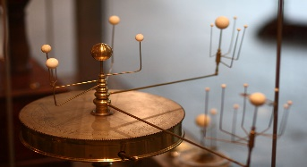
  + Toutes ces personnes ont pu admirer également le ciel qui était particulièrement beau ce soir. Cela a commencé avec Jupiter jusqu’à Antarès dans toute sa splendeur de ses éclats.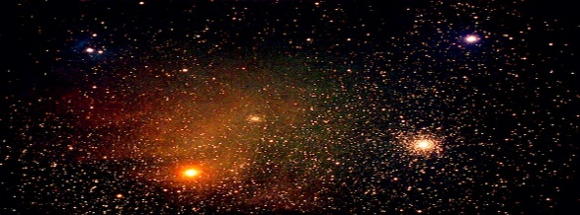



Jeanine B.L. a fêté son anniversaire avec de nombreuses et succulentes tartes accompagnées, bien sur, de bonnes boissons.

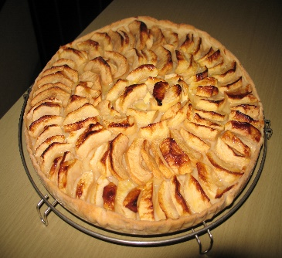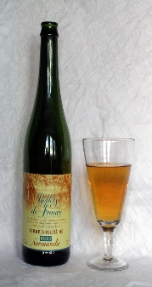



**Prochaine réunion :**  **Club/Observation : Lundi 19 Août à 20 h.30.**

**Observation du soleil : Dimanche 18 Août 2019 de 11 H à 12 H**

**NB**